专家评审结果：
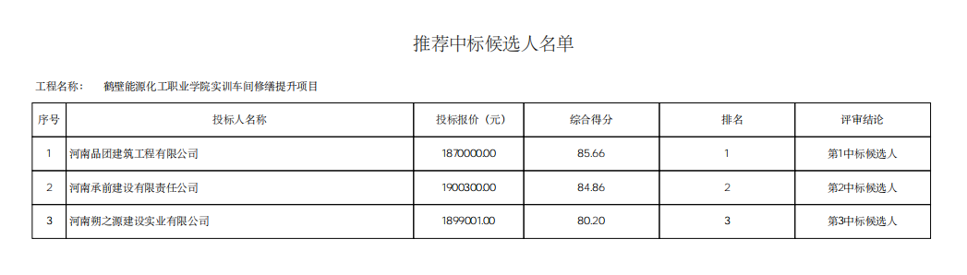
采购人依法确定第一成交候选人为本项目成交人。

